ИНФОРМАЦИЯ ОБ ОБЪЯВЛЕННЫХ ЭЛЕКТРОННЫХ ТОРГАХ ПО ПРОДАЖЕ ГОСУДАРСТВЕННОГО ИМУЩЕСТВА И ПРЕДМЕТЕ ЭЛЕКТРОННЫХ ТОРГОВ
организатор электронных торгов – комитет «Брестоблимущество»
г. Брест, ул. Ленина, 11, тел. 8 (0162) 20-87-85, 21 19 82, 21-11-99
Оператор электронной торговой площадки: открытое акционерное общество «Белорусская универсальная товарная биржа», электронный адрес электронной торговой площадки: www.et.butb.by
Дата электронных торгов | Информация о предмете электронных торгов | Местонахождение | Наименование продавца | Начальная цена | Подробная информация по ссылке
10.06.2022 | Здания и сооружения детского сада с оборудованием, 1-2 этажн., 585,4 кв.в. | Брестская обл., Барановичский р-н, Полонковский с/с, д. Лотвичи,  ул. Центральная, 31 | Отдел по образованию Барановичского райисполкома | 462 094,78  руб. | 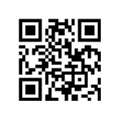
10.06.2022 | Здания и сооружения Базовой школы с оборудованием, 2 этажн., 1777,8 кв.м | Брестская обл., Барановичский р-н, Вольновский с/с,  д. Нижнее Чернихово, ул. Комсомольская,1 | Отдел по образованию Барановичского райисполкома | 568 196,57  руб. | 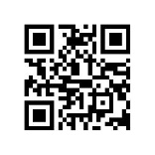
10.06.2022 | Пороховой погреб «Ж-З» (историко-культурная ценность), 1 этажн., 205,1 кв.м и право заключения договора аренды земельного участка (0,0549 га, предоставляется в аренду, срок аренды – 50 лет) | Брестская обл.,  г. Брест,  пер. Учительский, 34А | КУП по оказанию услуг «Брестский городской центр по управлению недвижимостью» | 112 255,70  руб. | 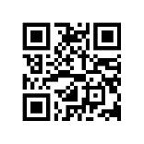  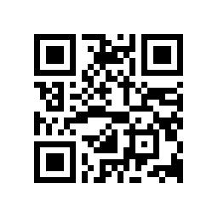
10.06.2022 | Сельский клуб, 1 этажн., кирпичное, 157,9 кв.м, | Малоритский р-н, д. Дубично, ул. Терещенко, 13Б | Отдел идеологической работы, культуры и по делам молодежи Малоритского райисполкома | 3 375,45 руб. | 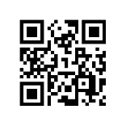
10.06.2022 | Здание бани, кирпичное, 1-этажн., 135,9 кв.м. | Жабинковский р-н, аг. Ленинский, ул. Мира, 11 | КУМПП ЖКХ «Жабинковское ЖКХ» | 39 026,17 руб. | 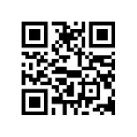
10.06.2022 | Здание отделения связи Чижевщина, деревянное облицованное кирпичом, 1-этажн., 65,9 кв.м, (сдано в аренду 17,8 кв.м по 17.04.2024) | Жабинковский р-н, д. Чижевщина, ул. Центральная, 42 | Ленинский сельский исполнительный комитет | 222,77 руб. | 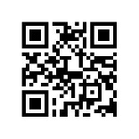
Извещение о проведении электронных торгов опубликовано в глобальной компьютерной сети Интернет на официальном сайте Брестского облисполкома – www.brest-region.gov.by, страница «комитет «Брестоблимущество» и сайте Государственного комитета по имуществу Республики Беларусь – www.gki.gov.by, раздел «Продажа/Аренда имущества», далее – Продажа и аренда государственной собственности. Единая база»

